

Titre du Projet |  |  | Réf. Du projet
SCS GED |  |  | 00_1SCSGED
Historique
Version | Auteur | Description | Date
1.0 | Jules MESSOLO | Spécification technique | 30/10/2020

Table des matières
Architecture cible 3
Description de l’architecture technologique 4
L’accessibilité 4
Environnement d’intégration 5
Environnement de test utilisateurs (UAT) 5
Environnement de production (PROD) 5
Front Layer 5
Services Layer 6
Gestion des utilisateurs 7

Architecture cible

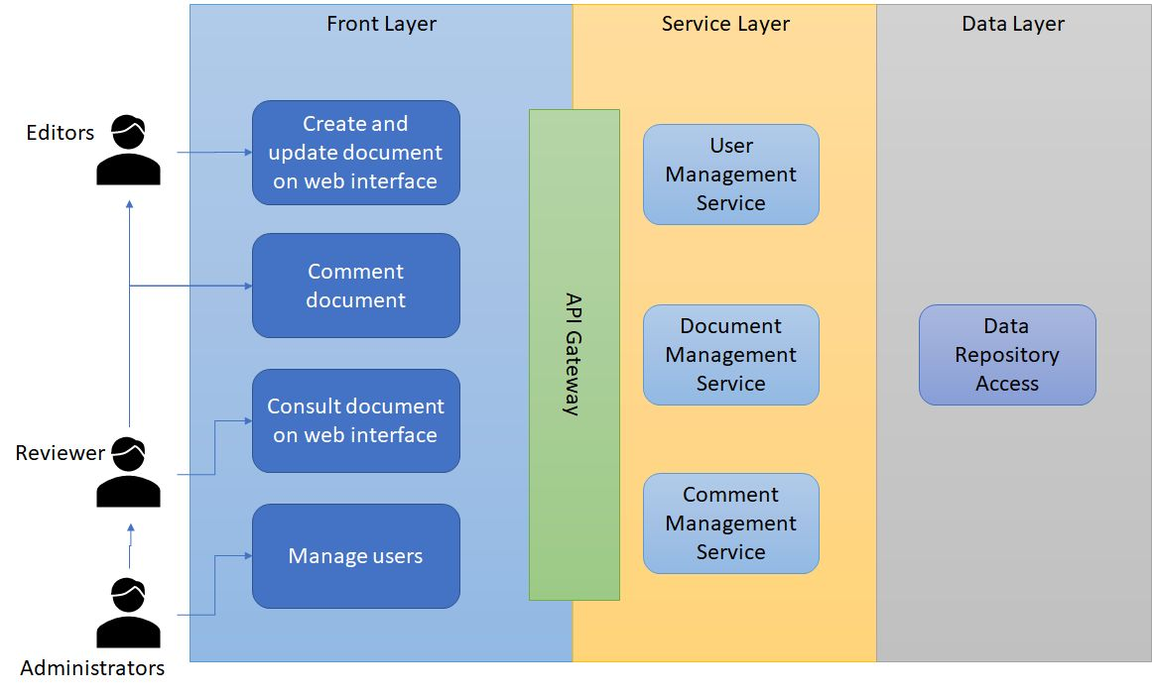

Les spécifications techniques d'un cahier des charges sont une documentation des méthodes, procédés, et technologies sélectionnées pour faire face aux contraintes de réalisation du projet. Selon que vous avez un profil technique ou non, vous allez plus ou moins déléguer la rédaction de cette section aux techniciens.

La spécification technique vient de manière générale après l'expression fonctionnelle du besoin. De manière générale, ce type de besoin est retranscrit dans un document qui réunit l'ensemble des spécifications techniques. Il permet ensuite de consulter des fournisseurs lors d'une phase de consultation d'entreprises.

Lors du développement, ce qui est pris en compte, c’est l’interface graphique à destination des utilisateurs, la gestion de la base de données, l’usage de frameworks et les échanges avec le serveur.

Description de l’architecture technologique

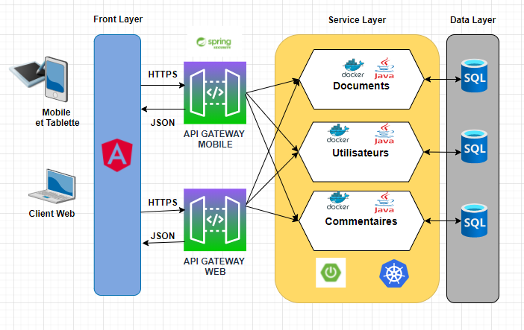

L’accessibilité
L’application web GED se présente sous un cadre d’architecture ‘MICROSERVICES’ accessibles des navigateurs web suivant:
- Mozilla Firefox
- Chrome de Google
- Microsoft Edge
- Safari
- Opera

L’application web est conçue de manière dite ‘responsive’ afin d’assurer une navigation sur tous les types d’appareils à savoir :
Les téléphones mobiles Android et iOS
Les tablettes
Les ordinateurs portable et de bureau.

Environnement de développement (DEV)

MPLLNX0058.lar.com Type : VM UC : 3.2 GHz Mémoire : 2 Go Stockage système : 100 Go Stockage secondaire : 500 Go Middleware : Apache - PHP Paramètres système : Néant Port d’écoute : 443 Certificat : Symantec

Environnement d’intégration

Environnement de test utilisateurs (UAT)

Environnement de production (PROD)

Front Layer
benchmarker », c’est avant tout pouvoir mesurer pour mieux comparer.
et repose sur des mesures permettant de faire des comparaisons.

Framework front-end : Bootstrap, CSS 3 et HTML 5

Framework JavaScript | Flexibilité | Documentation | Popularité | Prises en main
ReactJS | 4 | 3 | 4 | 3 | 13
Angular 11 | 4 | 5 | 4 | 3 | 16
Vue JS | 3 | 2 | 3 | 4 | 12

Le Front Layer repose sur un framework adaptable à une architecture micro front-end, il s’agit d’ ANGULAR. Propriété de Google, Angular est un framework front très populaire avec une large communauté. Preuve de sa maturité, Angular vient de sortir sa version 11.
Supporte HTML 5, CSS 3, doit permettre de faire du responsive.

Services Layer
Le Service Layer repose sur une implémentation JAVA.
SPRING C’est le framework Model-View-Controler le plus répandu pour la conception d’application JAVA.

Le cadre architectural définit également la nécessité de déployer les composants du produit à travers des conteneurs afin de faciliter le déploiement de l’application, et la gestion du dimensionnement de l'infrastructure sous-jacente

Docker s’est imposé comme le standard de facto pour la conteneurisation
Docker est populaire en raison des possibilités qu’il offre pour la livraison et le déploiement d’application.
Facilité d’utilisation
Mise à l’échelle plus rapide des systèmes
Flexibilité
L’essor de l’architecture des microservices

Gestion des utilisateurs
Ce microservice permet de gérer les comptes des utilisateurs. Donne la possibilité à un administrateur de créer, modifier ou supprimer un compte utilisateur. Il est expose une API RESTful accessible via des requêtes HTTPS et qui utilise JSON comme format d’échange des données.
’’Gestion des utilisateurs’’
I.1 En tant qu’utilisateur extérieur je peux me connecter sur la plateforme.
I.2 En tant qu’utilisateur extérieur je peux demander une réinitialisation de mon mot de passe.
A.1 En tant qu’admin je peux créer un compte pour un nouveau collaborateur.
A.2 En tant qu’admin je peux supprimer le compte d’un collaborateur.

Diagramme de cas d’utilisation (Gestion des utilisateurs)

